ЛАБОРАТОРНЕ ЗАНЯТТЯ 6
РОЗРОБКА ВЕБСАЙТІВ НА БАЗІ ФРЕЙМІВ
Мета: розглянути поняття фрейма, навчитися ділити вебсторінку на фрейми й заповнювати їх вмістом, спроєктувати й розробити вебсторінку на базі фреймів.
Варіант: 3.
Назва сайту: «Піщані моря». Тематика: пустелі світу: типи, клімат, життя, дюни.
Короткий опис. «Піщані моря» — це експедиція пустелями світу: кілька змістовних розділів, між якими користувач переходить через меню, а сторінки вмісту завантажуються в окремий фрейм.
Адреса сайту: https://tnedyts.github.io/web/didenko/lab6/
Хід роботи
1. Проєктування структури фреймів
Варіант 3 вимагає п’яти фреймів: ліва й права вузькі колонки на всю висоту, а середня колонка складається з верхнього рядка (логотип) і нижньої частини з двох колонок — переліку тем і основного вмісту.
Таблиця 1. Фрейми сайту
Ім’я (name) | Документ | Розмір | Призначення
menu | menu.html | ліва колонка 230 px | головне меню розділів
logo | logo.html | верхній рядок 110 px | назва й логотип
topics | topics.html | 230 px | перелік тем (зміст поточної сторінки)
content | home.html та інші | решта (*) | основний вміст
info | info.html | права колонка 250 px | додаткова інформація: факти, обсяг сторінки, годинник

Лістинг 1. Фрейм-документ index.html
<frameset cols="230,*,250" frameborder="0" border="0" framespacing="0">
<frame src="menu.html" name="menu" scrolling="auto" noresize marginwidth="0" marginheight="0" frameborder="0">
<frameset rows="110,*" frameborder="0" border="0" framespacing="0">
<frame src="logo.html" name="logo" scrolling="no" noresize marginwidth="0" marginheight="0" frameborder="0">
<frameset cols="230,*" frameborder="0" border="0" framespacing="0">
<frame src="topics.html" name="topics" scrolling="auto" noresize marginwidth="0" marginheight="0" frameborder="0">
<frame src="home.html" name="content" scrolling="yes" marginwidth="0" marginheight="0" frameborder="0">
</frameset>
</frameset>
<frame src="info.html" name="info" scrolling="auto" noresize marginwidth="0" marginheight="0" frameborder="0">
<noframes>
<body>
<p>Ваш браузер не підтримує фрейми. Перейдіть до сторінок напряму:</p>
<ul><li><a href="home.html">Піщані моря</a></li><li><a href="types.html">Типи пустель</a></li><li><a href="famous.html">Великі пустелі</a></li><li><a href="dunes.html">Як народжуються дюни</a></li><li><a href="life.html">Життя в пустелі</a></li><li><a href="oleshky.html">Олешківські піски</a></li></ul>
</body>
</noframes>
</frameset>

У лістингу видно всі атрибути з методички: src і name для кожного <frame>, scrolling для керування прокручуванням, noresize, frameborder і border для меж, marginwidth і marginheight для внутрішніх полів. Усередині <noframes> залишено звичайне меню-список на випадок, якщо браузер не відображає фрейми.
Документ index.html використовує DOCTYPE HTML 4.01 Frameset, бо в HTML5 елементи <frameset> і <frame> вилучено зі стандарту. Сучасні браузери їх і далі відображають, тому для навчальної роботи це прийнятний варіант.
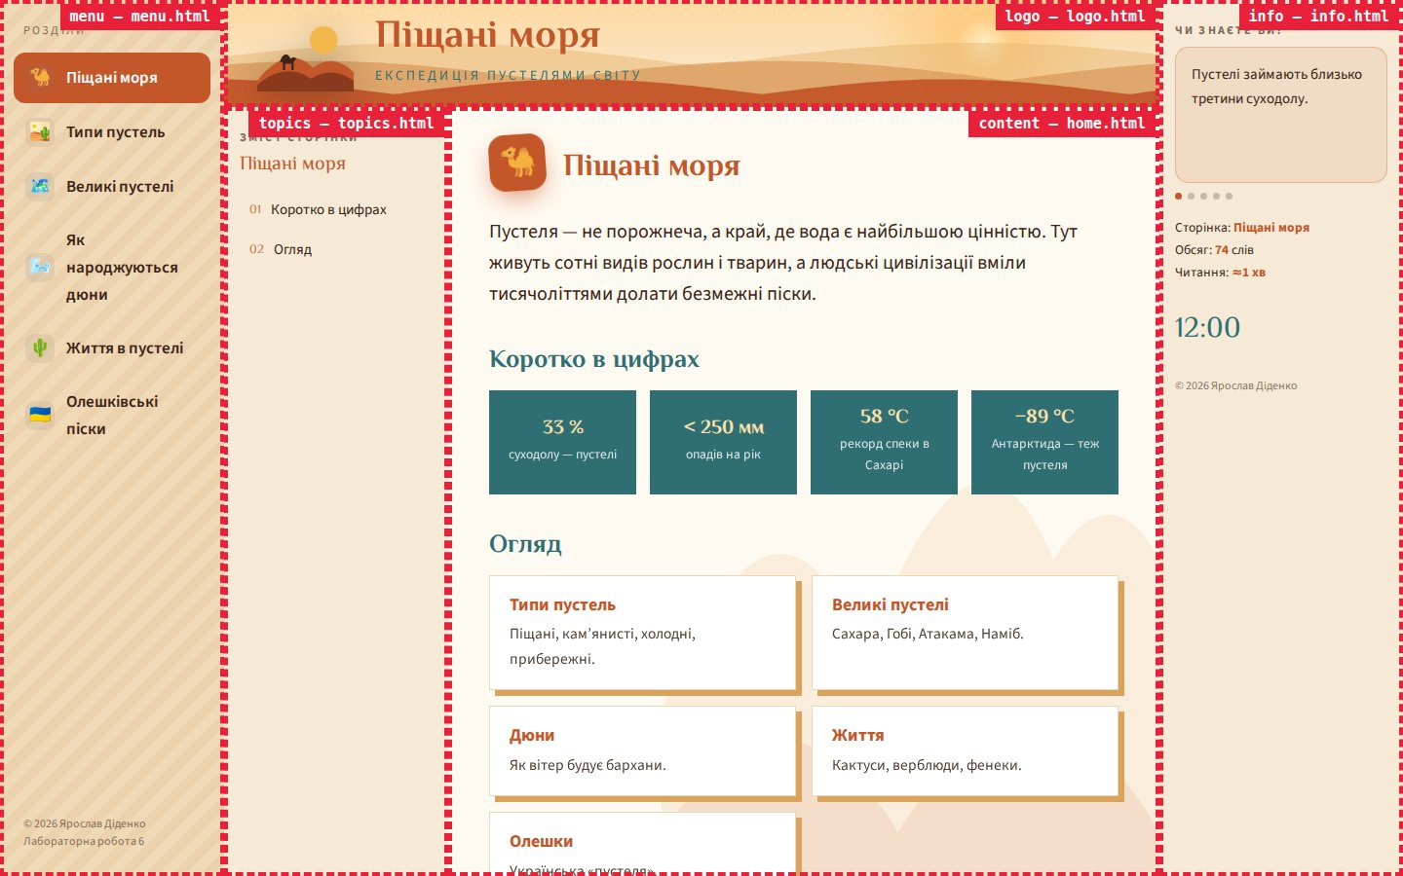
Рис. 1. Межі фреймів (для наочності обведені червоним, у кутку — ім’я фрейма та документ)
2. Навігація між фреймами
Посилання в меню мають атрибут target="content": документ відкривається не в самому меню, а у фреймі з ім’ям content. Логотип у шапці так само веде на головну сторінку у фреймі вмісту.
Лістинг 2. Меню (menu.html, скорочено)
<ul class="m"><li style="--i:0"><a href="home.html" target="content" data-id="home"
class="on">Піщані моря</a></li>
<li style="--i:1"><a href="types.html" target="content" data-id="types">Типи пустель</a></li>
<li style="--i:2"><a href="famous.html" target="content" data-id="famous">Великі пустелі</a></li>
<li style="--i:3"><a href="dunes.html" target="content" data-id="dunes">Як народжуються
дюни</a></li>
<li style="--i:4"><a href="life.html" target="content" data-id="life">Життя в пустелі</a></li>
<li style="--i:5"><a href="oleshky.html" target="content" data-id="oleshky">Олешківські
піски</a></li>
</ul>

Фрейми обмінюються повідомленнями через window.postMessage: сторінка вмісту після завантаження повідомляє меню свій ідентифікатор, і меню підсвічує активний пункт. Фрейм topics отримує перелік заголовків поточної статті й будує з них зміст-посилання з target="content" та якорем (#s1, #s2 …), а фрейм info показує обсяг сторінки і час читання, «факт дня», що змінюється кожні 6 секунд, і годинник.
Лістинг 3. Обмін повідомленнями між фреймами (js/frame.js, фрагмент)
function send(name,msg){try{var
w=window.parent.frames[name];if(w&&w!==window)w.postMessage(msg,'*')}catch(e){}}
// сторінка вмісту розсилає дані про себе
var toc=[].map.call(document.querySelectorAll('h2[id]'),function(h){return
{id:h.id,t:h.textContent}});

var words=(document.querySelector('main').textContent.match(/\S+/g)||[]).length;

var msg={type:'page',id:document.body.getAttribute('data-page'),title:document.querySelector('h1')
.textContent,toc:toc,words:words};

function bc(){['menu','topics','info','logo'].forEach(function(n){send(n,msg)})}
bc();
setTimeout(bc,400);
setTimeout(bc,1500);

// меню підсвічує активний пункт
if(kind==='menu'){document.querySelectorAll('.m
a').forEach(function(a){a.classList.toggle('on',a.getAttribute('data-id')===d.id)})}

3. Наповнення сторінок
Для сайту написано 6 сторінок вмісту з власними текстами: «Піщані моря», «Типи пустель», «Великі пустелі», «Як народжуються дюни», «Життя в пустелі», «Олешківські піски». Кожна сторінка має заголовок із піктограмою, вступ і кілька блоків: картки, таблиці, хронології, цитати.
Таблиця 2. Сторінки вмісту
Файл | Розділ | Що містить
home.html | Піщані моря | вступ, картки, лічильники
types.html | Типи пустель | вступ, підрозділи, текст
famous.html | Великі пустелі | вступ, таблиця
dunes.html | Як народжуються дюни | вступ, картки, текст
life.html | Життя в пустелі | вступ, картки, текст
oleshky.html | Олешківські піски | вступ, лічильники, текст

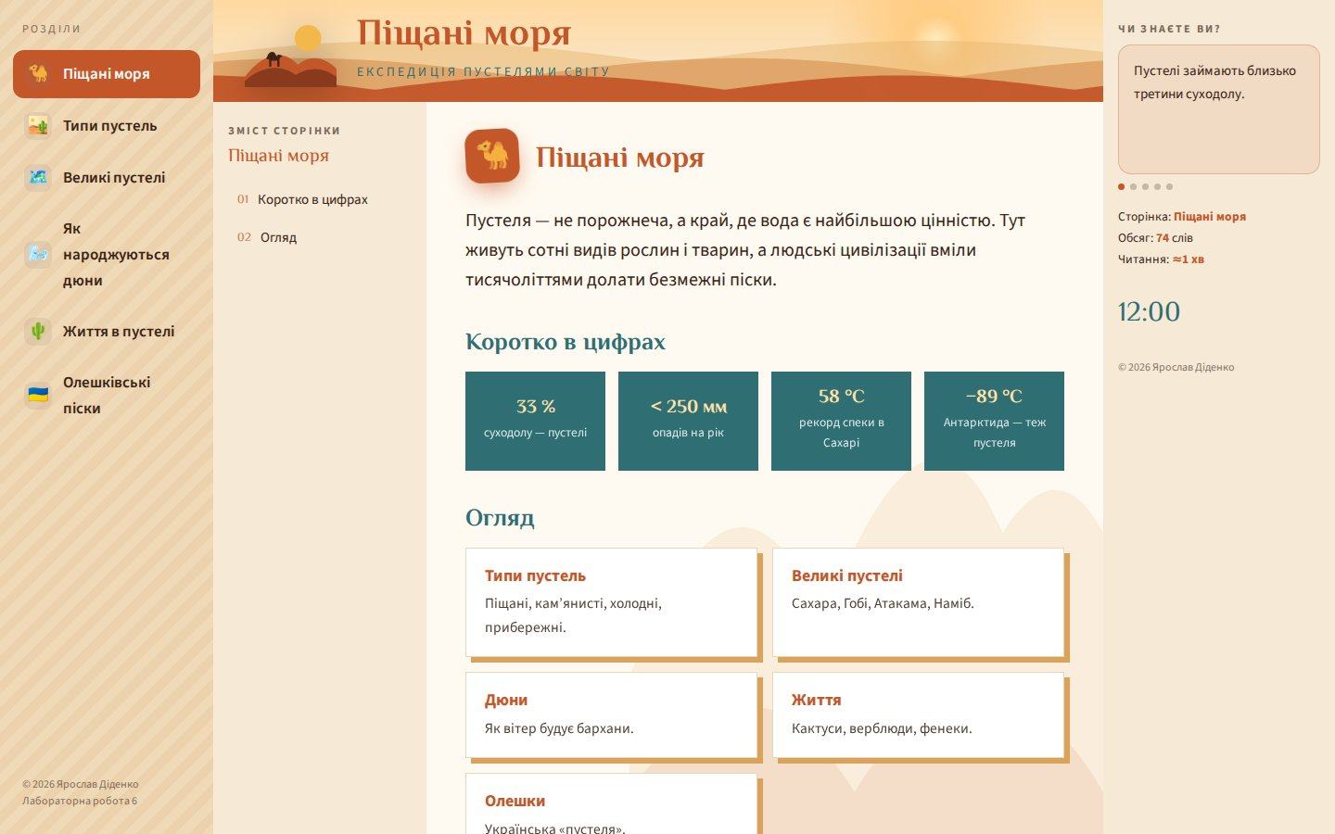
Рис. 2. Головна сторінка сайту (index.html з усіма фреймами)
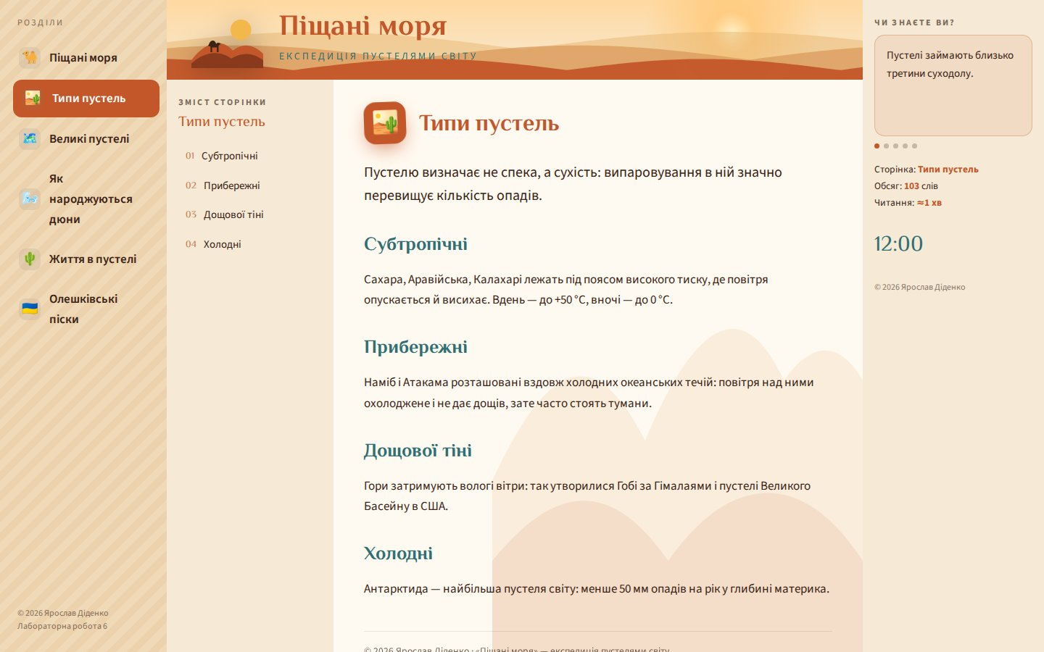
Рис. 3. Розділ «Типи пустель» відкрито у фреймі content
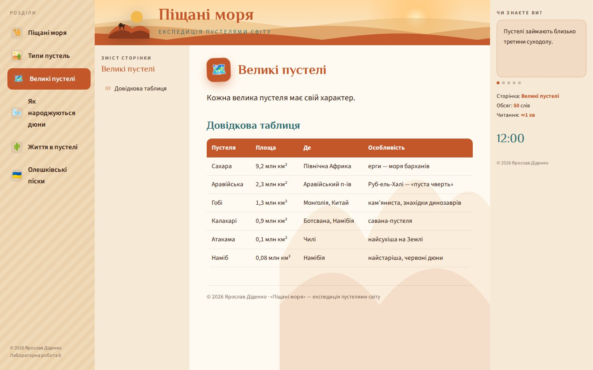
Рис. 4. Розділ «Великі пустелі» відкрито у фреймі content
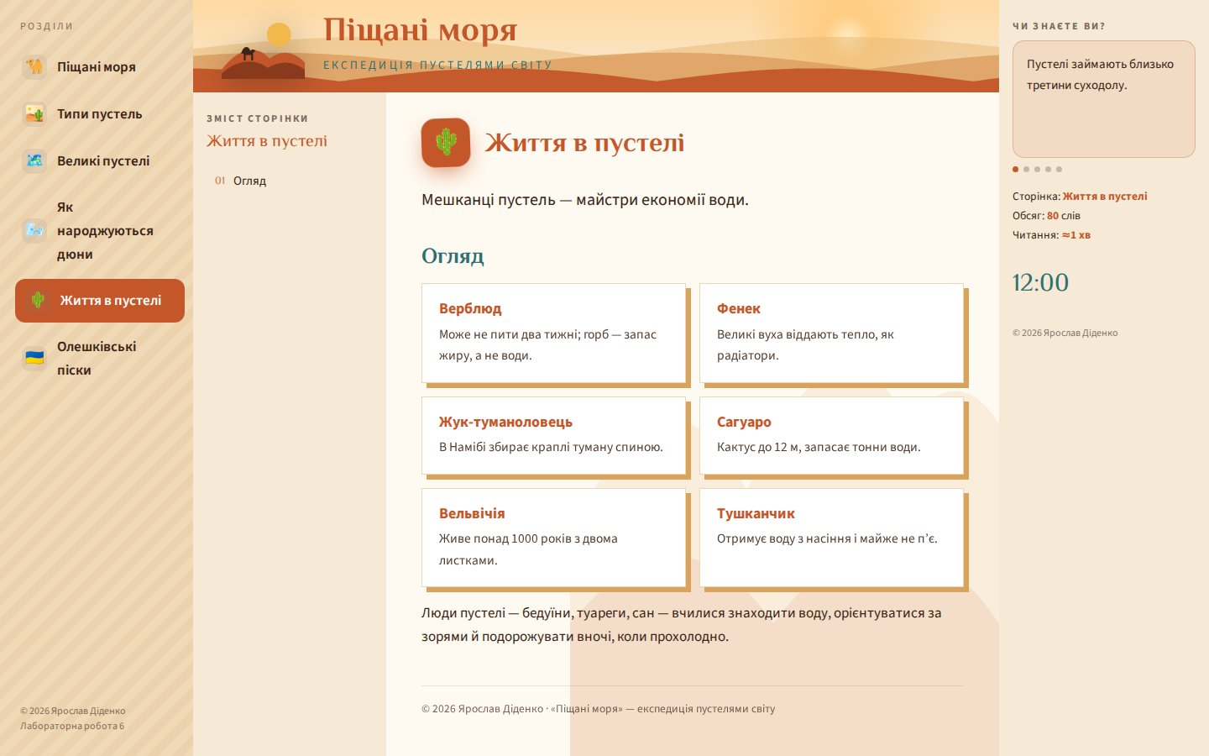
Рис. 5. Розділ «Життя в пустелі» відкрито у фреймі content
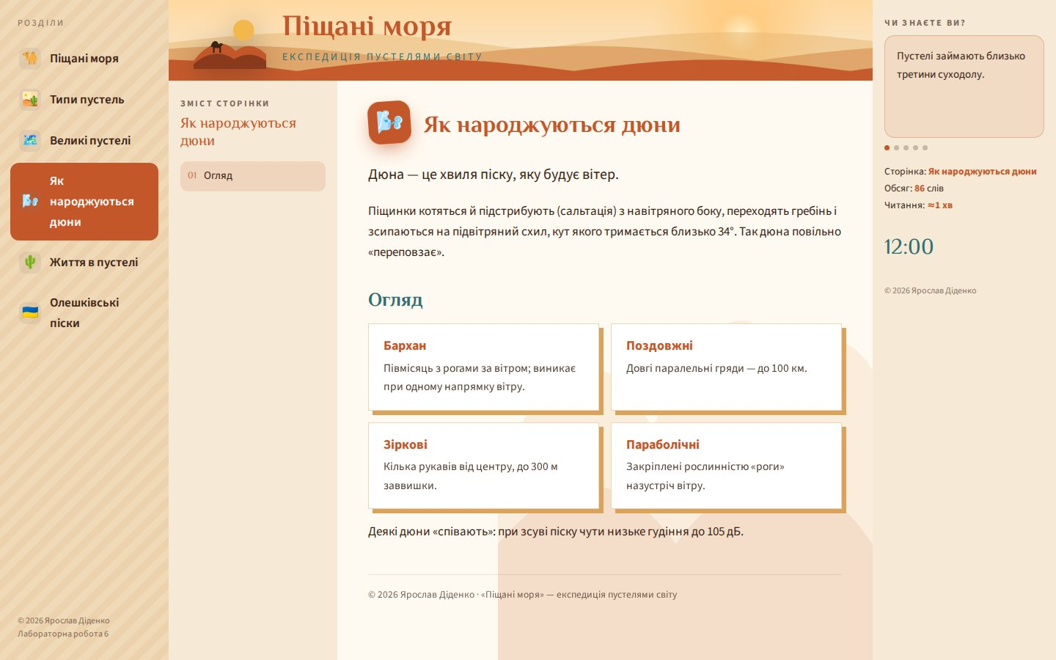
Рис. 6. Розділ «Як народжуються дюни»: перехід за пунктом змісту у фреймі topics
4. Оформлення й анімація
Щоб фрейми сприймалися як одна сторінка, усі документи підключають спільний файл css/style.css з однаковою палітрою (основні кольори #f6ead6, #c4572a, #2f6f73) і шрифтами. Шрифти підключено локально через @font-face.
Анімації: у шапці працює canvas-анімація, пункти меню по черзі «виїжджають» при завантаженні, блоки вмісту плавно з’являються під час прокручування (IntersectionObserver), числа в лічильниках «набігають», картки піднімаються при наведенні.
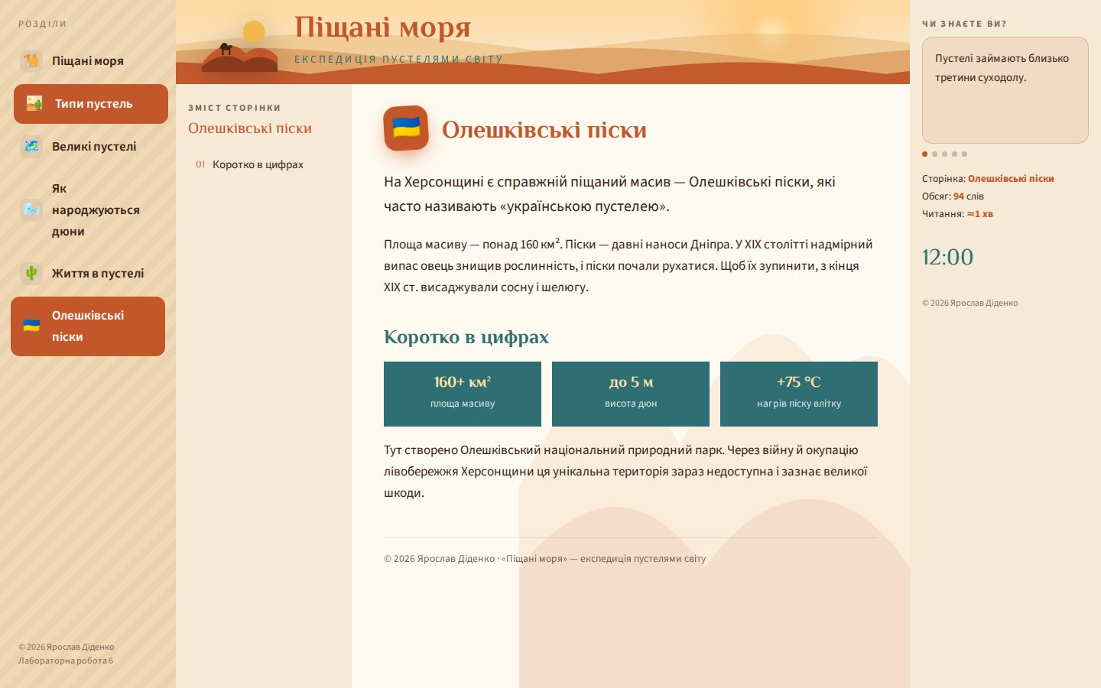
Рис. 7. Розділ «Життя в пустелі»: ефект наведення на картку і пункт меню
Лістинг 4. Змінні кольорів і шрифтів (css/style.css, фрагмент)
:root{--bg:#f6ead6;--bg2:#efd9b6;--surface:#fffaf1;--ink:#3b2416;--accent:#c4572a;--accent2:#2f6f73;
--soft:#d9a35b;--fd:'El Messiri';--fb:'Source Sans 3'}

Сайт опубліковано на GitHub Pages у репозиторії tnedyts/web, у папці didenko/lab6. Усі шляхи відносні, тому сайт працює і локально, і на хостингу.
Висновки
Робота показала, як за допомогою вкладених <frameset> розбити вікно на довільну кількість областей і пов’язати їх через атрибут target. Найцікавішим виявився обмін даними між фреймами: меню, зміст і довідка реагують на сторінку, відкриту в основному фреймі. Головний мінус технології — погана адаптивність і незручні посилання, тому сьогодні фрейми використовуються переважно в навчальних цілях.
Відповіді на контрольні питання
1. Дайте означення фрейму?
Фрейм — це прямокутна область вікна браузера, у якій відображається окремий HTML-документ. Кілька фреймів дають змогу показувати одночасно кілька документів, наприклад меню, логотип і вміст.
2. Що визначає тег <FRAMESET>?
<frameset> описує поділ вікна на фрейми: атрибут cols ділить на колонки, rows — на рядки; розміри задаються в пікселях, відсотках або «*» (решта місця). Також визначаються рамки (frameborder, border, bordercolor). Для складних схем теги <frameset> вкладають один в одний; у фрейм-документі <frameset> замінює <body>.
3. Яким параметром визначається ім’я фрейма?
Параметром name тега <frame>. На це ім’я посилаються атрибутом target у гіперпосиланнях, наприклад <a href="history.html" target="content">, щоб документ відкрився в потрібному фреймі.
4. Що визначає тег <FRAME>?
<frame> описує окремий фрейм: src — документ для відображення, name — ім’я, scrolling — наявність смуг прокручування (yes/no/auto), noresize — заборона змінювати розмір, frameborder — рамка, marginwidth і marginheight — внутрішні поля.

